2014—2015八年级历史期末

考试试卷
一、选择题：本大题有26小题，每小题2分，共52分。将正确答案代号填在下面对应的答案框中。
1．“禁毒冲云霄，正气壮山河”赞颂的是170多年前我国哪位英雄人物
A. 林则徐 B．左宗棠 C. 谭嗣同 D．邓世昌
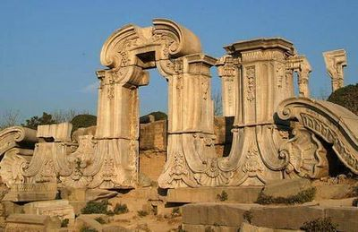
2．我国古代一位著名学者说：“废墟是昨天派往今天的使者，废墟让我们把地理读成历史”。从右图我们可以解读的历史是
A．近代中国大门开始被打开 B．英法联军攻占北京
C．洋务运动破产 D．义和团抗击八国联军
A
B
C
3．晚清诗人称赞的“大将筹边尚未还，湖湘子弟满天山”的大将是指率军收复新疆的
A．林则徐 B．曾国藩 C．魏源 D．左宗棠
4．《日落紫禁城》中有一段文字：那是一个风云激荡的世纪，19世纪末的那个多事之秋，落日的紫禁城里突然热闹起来，几个读书人呼号，“变亦变，不变亦变”。这段文字描述的历史事件是
A．洋务运动 B．义和团运动 C．戊戌变法 D． 新文化运动
5．甲午战败后,李鸿章伤感地说: “我办了一辈子事，练兵也，海军也，都是纸糊的老虎……不过勉强涂饰，虚有其表。”从他的话中，我们更能看出洋务运动是（ ）
A.一次使中国走上富强道路的运动 B.一次失败的封建统治者的自救运动
C. 一次资产阶级的民主革命运动 D. 一次资产阶级的改良运动
6．沙俄在第二次鸦片战争中，通过什么条约割占了中国乌苏里江以东包括库页岛在内40多万平方千米领土
A. 中俄《瑷珲条约》B.中俄《改订条约》C中俄《勘分西北界约记》D中俄《北京条约》
7. 资本输出是列强对中国进行侵略的重要手段。下列不平等条约中，明确确定允许列强进行资本投资、开设工厂阻碍中国民族资本主义发展的条约是
A. 《马关条约》 B. 《北京条约》 C．《黄埔条约》 D．《辛丑条约》
8．1901年《辛丑条约》签订后，清政府完全成为帝国主义统治中国的工具，你认为最主要的原因是清政府
A．赔款白银4.5亿两，以海关等税收作担保
B．允许帝国主义国家派兵驻扎北京到山海关铁路沿线要地
C．保证严禁人民参加反帝活动 D．划定北京东交民巷为使馆界，允许各国派兵驻守
9．有人说“辛亥革命在一片欢呼声中失败了”，你认为说“辛亥革命失败”的根本依据是
A．没有完成反帝反封建的民主革命任务 B．孙中山辞去临时大总统的职务
C．资产阶级太软弱 D．袁世凯窃取辛亥革命果实
10．新文化运动是近代中国的一次思想大解放，其“新”表现在
A. 宣传“尊孔读经” B．宣传维新变法 C. 宣传推翻清王朝 D．宣传民主、科学
11．五四运动标志着中国新民主主义革命的开始，是因为
A．巴黎和会上中国外交的失败 B．北京学生举行抗议活动
C．无产阶级登上政治舞台 D．提出“外争国权，内惩国贼”的口号
12．2008年5月，中国国民党主席吴伯雄率中国国民党大陆团访问大陆，在谈判两岸关系时说：“我们应正视历史。面对现实。展望将来。……求同存异。创造双赢。”打开历史的闸门。国共两党在第一次合作期间领导了

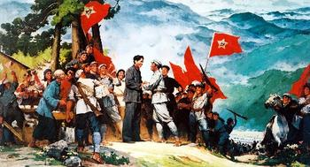
A．五四运动 B．北伐战争 C．抗日战争 D．解放战争
13. 右图反映的是中国革命史上的一件大事——井冈山会师。画中会师的双方是
A．新四军——中国工农红军 B．中国工农红军——北伐军
C．北伐军——八路军 D．南昌起义队伍——秋收起义队伍
14．红军结束长征，胜利会师的地点是
A．陕北吴起镇 B．甘肃会宁、静宁将台堡 C．江西瑞金 D．贵州遵义
15．标志着十年内战基本结束，促进国共合作抗日局面出现的事件是
A．九一八事变的发生B．遵义会议的召C．西安事变的和平解决D．国民党一大的召开
16．1937年，日军攻陷国民政府所在地，在那里屠杀中国同胞30万人以上，日本右翼势力却称之为“二十世纪最大谎言”。 这一事件是
A．南京大屠杀 B．皇姑屯事件 C．卢沟桥事变 D．济南惨案
17. 《亮剑》中的李云龙有句台词：“我们要主动‘关照’日本鬼子，让它尝尝被八路军打的滋味。”能有力地证明这一台词的战役是
A．淞沪会战 B．台儿庄战役 C．淮海战役 D．百团大战
18．中国近代反抗外来侵略的斗争曾经屡遭失败，这一局面彻底扭转的标志是
A．北伐战争的胜利B．抗日战争的胜利 C．解放战争的胜利D．抗美援朝战争的胜利
19．在北京西南郊外的永定河上，横跨着气势如虹的卢沟桥。1937年的一天，枪声打破了卢沟桥的宁静，日本侵略者发动了全面侵华战争。这一历史事件是
A．七七事变 B．发动甲午中日战争 C．和平解决西安事变 D．九一八事变
20. 抗战胜利后，蒋介石三次电邀毛泽东到重庆谈判的主要意图是
A．设鸿门宴，借机诱捕B．顺从民意，争取和平C．争取时间，部署内战D．屈从国际压力，停止内战
21. 1946年6月全面内战爆发，其爆发的标志是
A．国民党撕毁《双十协定》 B．国民党进攻中原解放区
C．国民党进攻上党邯郸地区 D．国民党撕毁停战协定
22.在南京总统府办公桌上有一台历，透过历史的尘埃还可以看到上面写着：“中华民国三十八年，四月小，二十三日，星期六。”作为历史记录，它已定格为永恒。“民国三十八年”换算为公元纪年，应该是哪一年
A.1947年 B．1948年 C. 1949年 D．1950年
23. 在1948年9月至1949年1月期间，毛泽东在他屋的那张旧写字台上，为前线起草的指示、电文竟达190份之多。对此，周恩来感慨道：“毛泽东在世界上最小的司令部里，指挥了规模最大的革命战争。”这里“规模最大的战争”是指 A．三大战役 B．百团大战 C．平型关大捷 D．渡江战役
24. 下列史实搭配不正确的是
A．“自强”、 “求富”——洋务运动 B．“三民主义” ——辛亥革命
C．“民主”与“科学”——新文化运动 D．“驱除鞑虏，恢复中华”——戊戌变法
25．农村包围城市是将马克思主义与中国国情相结合的一条正确道路，对这一道路具体实践的事件是
A．南昌起义 B．中国共产党的建立C．井冈山革命根据地的建立 D．北伐战争
26．“地道战”“地雷战”“鸡毛信”“小兵张嘎”均取材于哪一时期
A．北伐战争 B．解放战争 C．抗美援朝 D．抗日战争
二、判断题：本大题共5个小题，每小题1分，共5分。
27．阅读下表内容并判断：
战争 | 鸦片战争 | 第二次鸦片战争
发动战争的国家 | 英国 | 英国、法国
发动战争的目的 | 打开中国的大门，维护可耻的鸦片贸易。 | 进一步打开中国大门，扩大侵略权益。
主要影响 | 严重破坏了中国领土和主权的完整，中国开始沦为半殖民地半封建社会。 | 中国丧失了更多的领土和主权，中国半殖民地化程度进一步加深。
以下表述是从上表信息中得出的，请在括号内划“√”；违背了上表内容所表达的意思的，请在括号内划“×”；是上表信息没有涉及的，请在括号内划“○”。
（1）都发生于19世纪中期。（ ）
（2）这两次战争的发动者都是英国和法国。（ ）
（3）鸦片战争使中国开始沦为半殖民地半封建社会。（ ）
（4）在第二次鸦片战争中英法联军闯进北京，放火烧毁了圆明园。（ ）
（5）第二次鸦片战争使中国半殖民地化程度进一步加深。（ ）
三、填图题： 本大题2小题，第28题3分，第29题3分，共6分。
28．观察左下《刘邓大军挺进大别山示意图》，请在图中方框内正确填出下列各项的英文字母代号。
A．延安 B．大别山 C．南京
29．观察右下图，将下列对应的英文字母代号填入图中相应的方框内。
（1）黄埔军校创办的地点——D （2）《马关条约》开放的通商口岸最西端的城市——E
（3）日本挑起局部侵略中国的标志事件发生的地点——F
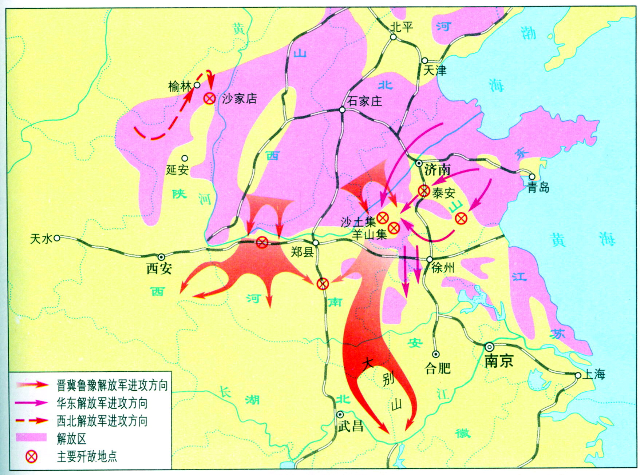
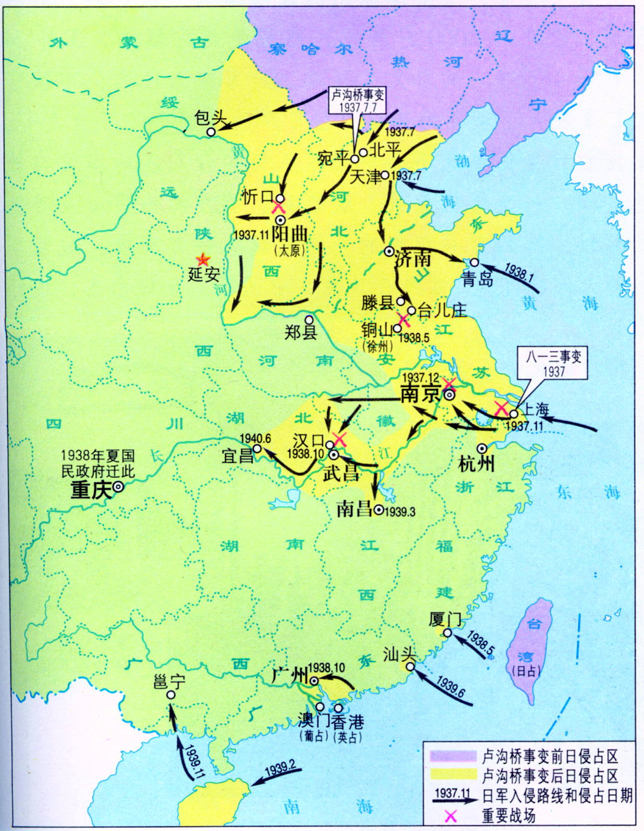
挺进大别山
挺进大别山

28小题
日本全面侵略中国形势
1937年—1940年

29小题

四、材料分析题： 本大题2小题，第30题10分，第31题9分，共19分。
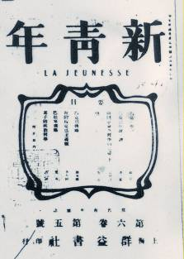
30.阅读下列图片材料。
图④
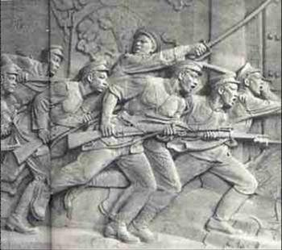
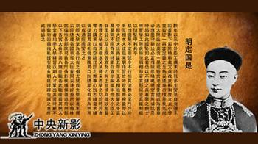
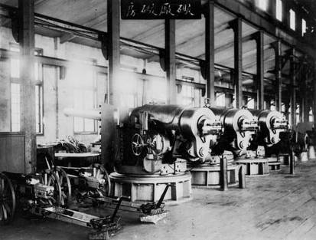
图③
图②
图①

图

请回答：
(1）上述图片所反映的历史事件分别是什么？ (4分）

(2) 图①和图③所反映的历史事件在政治目的上的根本区别是什么?（2分）

(3) 图②“明定国是诏书”（即“定国是诏书”）的颁布，一场大规模运动开始了，这次运动有何影响？（1分）

⑷从上述四个事件中，我们可以看出中国人在向西方学习上呈现出什么趋势？（2分）

⑸请为上述图片拟一个恰当的主题。（1分）

31. 阅读下列材料，回答问题：
材料一：和跟蒋先生（指蒋介石）的冲突，就是他是要“安内攘外”，我是要“攘外安内”。
——《张学良口述历史》
材料二：在抗日战争中，既存在着以国民党为主导的正面战场，也存在着以中国共产党为主导的敌后战场。两个战场相互配合，有力地遏制了侵华日军的步伐。
——高中历史教材必修I《政治文明历程》
材料三：钟山风雨起苍黄，百万雄师过大江。虎踞龙盘今胜昔，天翻地覆慨而慷。宜将剩勇追穷寇，不可沽名学霸王。天若有情天亦老，人间正道是沧桑。
——摘自人教版《七律·人民解放军占领南京》
材料四：淮海战役人民支前统计：民工：543万人；担架：30.5万副；大小车：88万辆 ；牲畜；76.7万头；船只：8600只；筹粮：9.6亿斤；挑子：20.6万副。
请回答：
(1）为了实现材料一中蒋介石由“安内”转向“攘外”，张学良等采取了什么行动？ (2分）

(2) 请列举材料二中的“两个战场”各发生的一次著名战役的名称，并从材料二中总结出保证抗战胜利的一个重要因素。（3分）

(3) 材料三中“百万雄师过大江”是指解放战争时期哪次重要战役？（1分）国民党在大陆统治覆亡的标志是什么？（1分）

⑷ 结合材料四，请你谈谈解放战争迅速取得胜利的主要原因有哪些？(2分）

五、问答题：本大题2小题，第32题10分，第33题8分，共18分。
32． 1840年以来，西方列强先后发动了一系列侵略中国的战争，以武力强迫清王朝签订了一个又一个不平等条约，侵占中国的领土，蹂躏中国的主权，掠夺中国的财富，使中国一步一步沦为半殖民地半封建社会。
请回答：
（1）请写出列强将中国一步步推入半殖民地半封建社会深渊的四次侵略战争的名称。（4分）

（2）香港和台湾分别是在什么条约中被割占的？（2分）

（3）中国社会科学院近代史研究所编写的四卷集《沙俄侵华史》中说“在外国侵略中国过程中，沙俄侵吞中国领土最多、掠取的侵略权益最广，”在近代它从中国掠夺了多少土地？（1分）

（4）慈禧太后在见到“条约”中没有将她作为祸首惩办，大喜过望，还无耻的表示，要“量中华之物力，结与国之欢心”。这里提到的“条约”是哪个条约？（1分）这个条约签订的后果是什么？（1分）近代中国的屈辱历史给我们什么启示？（1分）

33．2011年是中国共产党成立90周年，回顾党这90年的艰辛、曲折的探索历程，我们发现，每处于历史的转折关头，党召开重要会议，为革命和建设指明方向。
请回答：
（1）中共一大和八七会议最主要的历史贡献是什么？（2分）

（2）长征途中你认为哪次会议最重要并说明理由？（3分）中共七大确定的党的指导思想是什么？（1分）

（3）1927年国民党右派叛变革命后，中国共产党开始了独立领导中国革命的新探索。请举出探索初期具有标志性意义的一件大事。（1分）

（4）在中国共产党领导下，中国革命和建设取得了一个又一个胜利，回顾党这90年的艰辛、曲折的探索历程，你有何感悟？（1分）

2014—2015学年度上期期末考试
八年级历史参考答案
一、选择题：（每小题2分，共52分）
题号 | 1 | 2 | 3 | 4 | 5 | 6 | 7 | 8 | 9 | 10 | 11 | 12 | 13
答案 | A | B | D | C | B | D | A | C | A | D | C | B | D
题号 | 14 | 15 | 16 | 17 | 18 | 19 | 20 | 21 | 22 | 23 | 24 | 25 | 26
答案 | B | C | A | D | B | A | C | B | C | A | D | C | D
二、判断题：本大题共5个小题，每小题1分，共5分。
（1）○（2）×（3）√（4）○（5）√
三、填图题： 本大题2小题，第28题3分，第29题3分，共6分。
28题：上左框A；下左框B；下右框C。（每空1分，共３分）
29题：上右框F；下左框E；下右框D。（每空1分，共３分）
四、材料分析题： 本大题2小题，第30题10分，第31题9分，共19分。
30题：(1）洋务运动、戊戌变法、辛亥革命、新文化运动（4分）
(2) 图①是巩固了清王朝统治，更好地维护封建制度：（1分）图③则是要推翻封建制度，建立资产阶级共和国。（1分）
(3)加快了中国近代化的进程，在思想上起到了启蒙作用。（1分）
⑷从学器物到学制度再到学思想文化。 (2分)
⑸中国近代化之路。（1分）
31题：(1）西安事变 (2分）
(2) 台儿庄战役；（1分）百团大战；（1分）全民族抗战或建立抗日民族统一战线。（1分）
(3)渡江战役；（1分）南京解放。（1分）
⑷党中央的正确领导；人民群众的大力支持；解放军指战员的英勇作战等。（注“人民群众的大力支持”必须有）(2分）
五、问答题：本大题2小题，第32题10分，第33题8分，共18分。
32．（1）第一次鸦片战争——第二次鸦片战争——甲午中日战争——八国联军侵华战争（4分）
（2）《南京条约》《马关条约》（2分）
（3）150多万平方千米（1分）
（4）《辛丑条约》（1分）中国陷入半殖民地半封建社会的深渊（1分）落后就要挨打（1分）
33．（1）中共一大：建立中国共产党；（1分）八七会议：确立了土地革命和武装反抗国民党的总方针。（１分）
（2）遵义会议；（1分）结束了“左”倾冒险主义在党中央的统治；（1分）是中国共产党历史上生死攸关的转折点。（1分）毛泽东思想。（1分）
（3）南昌起义或秋收起义。1分）
（4）没有共产党就没有新中国。（1分）（言之有理即可）

